温馨提示：
此题库为Word版，请按住Ctrl,滑动鼠标滚轴，调节合适的观
看比例，关闭Word文档返回原板块。
考点32 空间点、直线、平面之间的位置关系
一、选择题
1.（2011·浙江高考文科·Ｔ4）若直线不平行于平面，且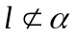，则( )
(A) 内的所有直线与异面
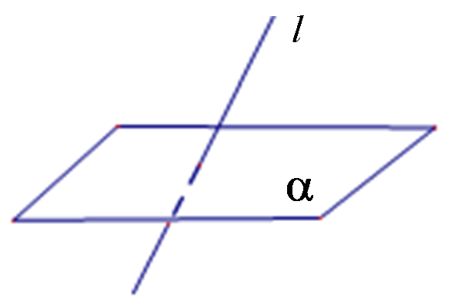
(B) 内不存在与平行的直线
(C) 内存在唯一的直线与平行
(D) 内的直线与都相交
【思路点拨】结合空间几何体或画出立体图形分析.
【精讲精析】选B.
由题意可得直线与平面相交,如图:
选项 | 具体分析 | 结论
A | 内的所有不过交点的直线与异面 | 错误
B | 如果内存在与平行的直线,则直线与平行,故直线不存在 | 正确
C | 可得直线与平行,与题设不符 | 错误
D | 内的所有不过交点的直线与异面 | 错误
二、填空题
2.（2011·福建卷文科·Ｔ15）如图，正方体ABCD-A₁B₁C₁D₁中，AB=2，点E为AD的中点，点F在CD上，若EF∥平面AB₁C，则线段EF的长度等于_____________.
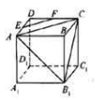
【思路点拨】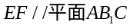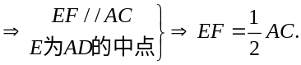
【精讲精析】 ，由线面平行的性质定理，得：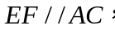又E为AD的中点，
，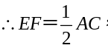又正方体的棱长为2, 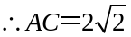，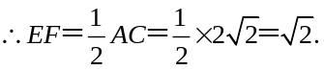
【答案】
关闭Word文档返回原板块。

